Памятка
о порядке приобретения путевок в детские оздоровительные лагеря для детей работающих граждан* в 2026 году

- Для детей, зарегистрированных по месту жительства или по месту пребывания в Санкт-Петербурге:

Порядок приобретения путевок в детские оздоровительные лагеря (далее – ДОЛ) для детей работающих граждан представлен на рис. 1.
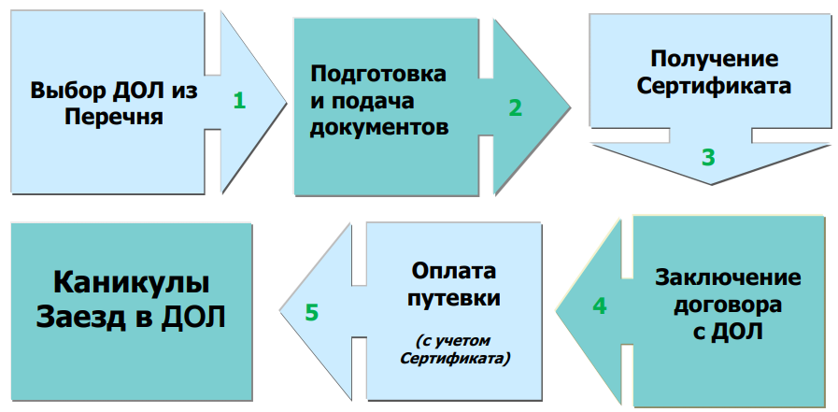
Рисунок 1. Порядок приобретения путевок в ДОЛ в Санкт-Петербурге.

Приобретение путевок в ДОЛ осуществляется родителями самостоятельно из перечня организаций отдыха детей и молодежи и их оздоровления, опубликованного на сайте СПб ГБУ «Центр оздоровления и отдыха «Молодежный» (http://www.coo-molod.ru/).

Расчетная стоимость путевки, утвержденная постановлением Правительства Санкт-Петербурга на 2026 год, составляет 43 659 руб. на 21 день. Оплата части стоимости путевки в ДОЛ за счет средств бюджета Санкт-Петербурга для детей работающих граждан (независимо от места работы) установлена в размере 60% от вышеуказанной суммы (26 195,40 руб.).
В соответствии с постановлением Правительства Санкт-Петербурга от 15.12.2025 № 995 "Об утверждении стоимости и квот предоставления путевок в организации отдыха детей и молодежи и их оздоровления в Санкт-Петербурге на период с февраля 2026 года по январь 2027 года и внесении изменений в постановление Правительства Санкт-Петербурга от 15.03.2012 №242"часть стоимости путевки в организации отдыха оплачивается в следующих размерах:
- в период весенних (осенних) каникул на 9 дней – 11 226,60руб.;
- в период летних каникул на 21 день – 26 195,40 руб.;
- в период зимних каникул на 12 дней – 14 968,80 руб.

Предоставление оплаты части стоимости путевки в ДОЛ за счет средств бюджета Санкт-Петербурга подтверждается Сертификатом.

_____________________________________________________

* Дети работающих граждан – дети школьного возраста от 6,5 лет до 15 лет/18 лет включительно (на момент получения услуг по организации отдыха и оздоровления детей работающих граждан), проживающие в Санкт-Петербурге/Ленинградской области

Даты начала приема заявлений на оплату части стоимости путевок (Сертификаты)в стационарные организации отдыха и оздоровления:

- в Многофункциональных центрах (как по предварительной записи, так и без неё);
- на Портал «Государственные и муниципальные услуги (функции) в Санкт- Петербурге» (www.gu.spb.ru)
смена в период весенних каникул – 02.02.2026-25.02.2026
1 смена в период летних каникул – 02.02.2026-21.04.2026
2 смена в период летних каникул – 02.02.2026-20.05.2026
3 смена в период летних каникул – 02.02.2026-10.06.2026
4 смена в период летних каникул – 02.02.2026-02.07.2026

- в СПб ГБУ «ЦОО «Молодежный»-по предварительной записи (запись на сайтеhttps://www.coo-molod.ru/), адрес: г. Санкт-Петербург, ул. Зверинская, д.25-27

смена в период весенних каникул – 02.02.2026-26.03.2026
1 смена в период летних каникул - 02.02.2026-21.05.2026
2 смена в период летних каникул - 02.02.2026-18.06.2026
3 смена в период летних каникул - 02.02.2026-09.07.2026
4 смена в период летних каникул - 02.02.2026-30.07.2026

Срок действия Сертификата – 30 календарных дней с даты оформления (указана на Сертификате).
Если в данный период, но не позднее первого дня начала смены, Вы не представили Сертификат в организацию отдыха, Сертификат считается недействительным и повторно его оформить на эту же смену нельзя! Поэтому дО получения сертификата необходимо определить лагерь, в котором планируется отдых ребенка.
Обращаем Ваше внимание, что при подаче заявления через Портал государственных услуг документы должны быть представлены в электронном виде и подписаны усиленной квалифицированной электронной подписью лица, выдавшего документ. Сертификаты, выданные посредством Портала государственных услуг предоставляются заявителю в СПб ГБУ «ЦОО «Молодёжный» в рабочее время.
Режим работы СПб ГБУ «ЦОО «Молодежный»:
Понедельник - четверг 9.00 – 18.00,пятница 9.00 – 17.00,обед 13.00 – 14.00.
СРЕДА - НЕПРИЁМНЫЙ ДЕНЬ!
По вопросам организации отдыха детей и молодежи Санкт-Петербурга в
СПб ГБУ «ЦОО «Молодежный» открыта"ГОРЯЧАЯ" линия по телефону (812) 405-96-56 в рабочее время.

Более подробную информацию можно получить по ссылке:
https://coo-molod.ru/subsidized-vouchers/children-working-citizens.html

Уполномоченным органом исполнительной власти по организации и обеспечению отдыха и оздоровления детей является Комитет по образованию Правительства Санкт-Петербурга.
Телефон горячей линии по вопросам организации отдыха и оздоровления детей:
576-18-44, 576-18-78, 576-18-79.
Сайт Комитета (отдел организации детского отдыха):
https://k-obr.spb.ru/napravleniya-deyatelnosti/organizaciya-detskogo-otdyha/

Документы, необходимые для получения Сертификата:
- Заявление на предоставление оплаты части стоимости путевки в ДОЛ (доступно для скачивания на сайте www.coo-molod.ru);
- Паспорт заявителя (родителя или законного представителя);
- Свидетельство о рождении ребенка(свидетельство о рождении обязательно, даже если у ребенка есть паспорт);
- Документы, подтверждающие регистрациюпо месту жительства или месту пребывания ребенка в Санкт-Петербурге:
-отметка о регистрации в паспорте ребенка, достигшего 14 лет;
-или справка Ф-9 (выданная не ранее 30 дней до подачи Заявления);
-или справка Ф-8;
-или справка Ф-3;
-или адресно-справочная информация с указанием актуальной информации о регистрации гражданина Российской Федерации по месту пребывания либо по месту жительства в пределах Российской Федерации (действительна в течение 30 дней со дня ее выдачи);
- решение суда об установлении места жительства;
- Паспорт ребенка, достигшего 14 лет;
- Справка с места работы родителя/законного представителя (выданная не ранее 30 дней до подачи заявления, на фирменном бланке с указанием реквизитов организации, либо с угловым штампом организации. В справке обязательное указание должности работника, номера и даты приказа о принятии на работу. Справка должна содержать оригинальную подпись и печать организации. Справки с ФАКСИМИЛЕ являются недействительными. Форма справки доступна для скачивания на сайте www.coo-molod.ru);
- Документы об установлении на ребенка опеки или попечительства (в отношении детей, находящихся под опекой или попечительством):
- удостоверение опекуна (попечителя);
- правовой акт органа местного самоуправления об установлении над ребенком опеки (попечительства);
- договор о передаче ребенка на воспитание в приемную семью (в случае нахождения ребенка в приемной семье).
- Документы, подтверждающие родственные связи между родителем (законным представителем) и ребенком, в случае если у них разные фамилии;
- Документы, подтверждающие зачисление ребенка, не достигшего возраста 6 лет и 6 месяцев, в образовательную организацию для обучения по образовательной программе начального общего образования (для детей, не достигших указанного возраста, но зачисленных в образовательные организации для обучения по образовательным программам начального общего образования).
- Информация о Страховом номере индивидуального лицевого счёта в системе обязательного пенсионного страхования ребенка (Обращаем Ваше внимание, что в случае непредоставления информации о СНИЛС будет сделан межведомственный запрос, ответ на который может поступить от 15 минут до 5 рабочих дней).
- Информация о Страховом номере индивидуального лицевого счёта в системе обязательного пенсионного страхования заявителя (Обращаем Ваше внимание, что в случае непредоставления информации о СНИЛС будет сделан межведомственный запрос, ответ на который может поступить от 15 минут до 5 рабочих дней).

Все документы предоставляются в ОРИГИНАЛАХ.

